2. Zadatak (10 bodova)

Na procesor ESP32 spojena je tipkovnica i brava I2C-Lock. Potrebno je napraviti program koji će služiti za zaključavanje i otključavanje sigurnosne brave.

Program treba kontinuirano očitavati tipkovnicu i ako je stisnuta tipka od 0 do 9 program treba poslati naredbu 0x01 (slanje znaka) i ASCII kod stisnute tipke. Na zaslonu se ispisuje poslani znak.

Ako je stisnut znak '#' potrebno je poslati naredbu 0x03 ili 0x04 ovisno je li uređaj zaključan ili otključan.

Ako je stisnuta tipka '*' potrebno je poslati naredbu 0x02. Nakon slanja naredbe 0x02 na zaslonu se ispisuje '----'.

**Sklop I2C-LOCK**

Sklop I2C-LOCK predstavlja I2C uređaj koji se nalazi na **adresi 0x30**.

Ako je uređaju u stalu zaključano (LOCK) svijetli crvena LED dioda.

Ako je uređaju u stalu otključano (UNLOCK) svijetli zelena LED dioda.

Naredbe šaljemo preko I2C sabirnice. Naredbe su duljine 1 bajt osim naredbe 0x01 (slanje znaka) koja je dužine 2 bajta.

Naredbe sklopa:

1. 0x01 – slanje znaka:

Naredna se sastoji od dva bajta. Prvi bajt je kod naredbe 0x01 a drugi bajt ASCII znak koji šaljemo. Znakovi se ispisuju tako da se znakovi pomakne za jedno mjesto u lijevu stranu a novi znak doda na prvo mjesto sa desne strane.

*Primjer naredbe: 0x01 0x32*

1. 0x02 – brisanje

Slanjem ove naredbe zaslon se postavlja u početno stanje '----'

*Primjer naredbe: 0x02*

1. 0x03 – Zaključaj

Slanjem ove naredbe ako je sklop u stanju otključano prelazi u stanje zaključano. Zaporka sa zaslona se pamti i zaslon se postavlja u '----'

*Primjer naredbe: 0x03*

1. 0x04 – Otključaj

Slanjem ove naredbe zaporka na zaslonu se uspoređuje sa spremljenom zaporkom i ako je ista uređaj se otključava. Uređaj prihvaća naredbu samo ako je u stanju zaključano

*Primjer naredbe: 0x04*

Čitanjem sa uređaja dobiva se stanje statusa uređaja. Ako pročitamo:

0 – uređaj je u stanju otključano

1 – uređaj je u stanju zaključano

**TIPKOVNICA**

Blok shema tipkovnice (3x3) prikazana je na sljedećoj slici:

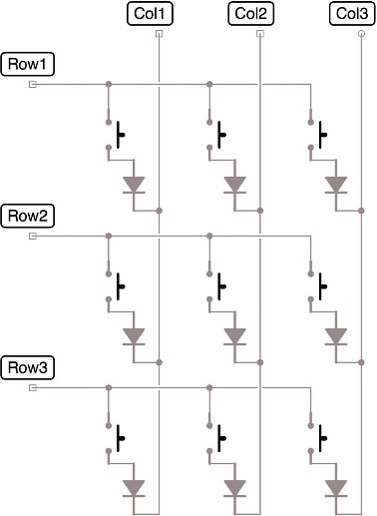

U našem zadatku koristi se tipkovnica 4x3 koja ima 4 reda i 3 stupca.

Način korištenja:

Na procesoru priključke koji predstavljaju redove (ROW R1-R4) treba postaviti u izlazni način rada a stupce u ulazni način rada sa zateznim otpornikom (PULL-UP). Nakon inicijalizacije na redove postavljamo naizmjenično vrijednosti 0111 -> 1011 -> 1101 -> 1110 i onda opet 0111 i tako u krug. Kod svake promjene vrijednosti na redu čitamo vrijednost na stupcima (C1-C3). Pročitana vrijednost u kombinaciji sa poslanim vrijednošću predstavlja stisnutu tipku. Na primjer ako smo poslali 0111 a pročitali 101 znači da je stisnuta tipka u prvom redu i drugom stupcu odnosni tipka broj '2'.

Za rješavanje zadatka u projekt je potrebno dodati datoteke iz zip arhive:

* i2c-lock.chip.c
* i2c-lock.chip.json
* diagram.json

Definicija priključaka:

#define I2C_SDA 22

#define I2C_SCL 23

#define I2C_DEV_ADDR 0x30

#define C1 32

#define C2 27

#define C3 26

#define R1 12

#define R2 14

#define R3 25

#define R4 33

Shema sklopa:

**Zadatci se rade u ESP IDF-u. Ne predajete cijeli projekt nego predajete zip arhivu koja sadrži sve c/cpp i h datoteke koje ste kreirali te prevedenu binarnu (izvršnu) datoteku**